Мастер-класс
«Использование эффективных методов рефлексии в начальной школе»
Савченко Инна Борисовна,
учитель начальных классов
МБОУ СШ№ 16
город Новый Уренгой
Цель: Ознакомление учителей с системой рефлексии для эффективного обучения.
Задачи:
- Дать общее представление о системе критериального оценивания
- Обосновать необходимость критериального оценивания знаний, показать значимость критериального оценивания для учителей и для учащихся.
- Научить разрабатывать критерии оценивания.
Аудитория: учителя начальных классов
Оборудование: компьютер, проектор, листы бумаги, фломастеры, раздаточный материал, листы оценки.
Ход мастер-класса:
I. Организационный момент
- Добрый день, уважаемые коллеги! Как приятно, что наш мастер-класс объединил вместе активных, заинтересованных в своём профессиональном росте людей.
Работать нам предстоит в группах, потому что вместе учиться полезнее и интереснее. Давайте начнём наш мастер-класс с улыбки. Вместе вы сможете успешно преодолеть все трудности, потому что команда – это на самом деле сила!
( Каждый участник, входя в аудиторию, получает карточку с цифрой для формирования групп. 1,2,3).
II. Сообщение темы, введение в тему
- Тема моего мастер-класса «Использование эффективных приемов контрольно-оценочной деятельности в начальной школе на уроках русского языка, математики, окружающего мира».
- А вот чтобы определить цель моего занятия, составьте из букв, которые лежат на столе,ключевые слова.(1 группа – «система», 2 группа – «критериального», 3 группа – «оценивания») .

- Коллеги, а какова моя цель сегодня? (ответы участников мастер – класса).

А ваша цель? Что вы ожидаете от сегодняшнего занятия? (Ответы участников мастер – класса).
- Какие ассоциации у вас возникают, когда вас просят вас что-то оценить? (Ответы участников мастер-класса. Например: баллы, урок, цифры, проверка…)
Введение Федерального государственного образовательного стандарта второго поколения ставит перед учителями задачу изменения традиционных подходов к оцениванию достижений учеников и расширения оценочного инструментария.
При традиционном подходе отметка сообщается ученику как окончательный результат, в лучшем случае аргументируется, что именно не позволило получить более высокий балл. (Просмотр видеоклипа из Ералаша (выпуск №229, сюжет 2) «Робот – учитель»).
При подходе, показанном в видеосюжете, возникают такие проблемы, как отсутствие стимула для развития учащегося, у него нет способов оценить соответствие качества выполняемой работы ожидаемому результату. Ученик часто недоволен отметкой. Учитель не готов тратить значительное время на обсуждение причин выставления именно этой отметки. Родители получают информацию от учеников, которые склонны объяснять свои неудачи предвзятым отношением учителя. Замешательство родителей негативно сказывается на воспитании детей и взаимодействии семьи и школы.
Решить проблемы во многом помогает критериальное оценивание.
Смысл критериального оценивания заключается не в отказе от отметки.
Критериальное оценивание позволяет ученику планировать свою учебную деятельность, определять цели, задачи, пути их достижения, оценивать результат своего труда.
Отличие критериального оценивания от нормативного:
При нормативном оценивании достижения учащихся сравниваются со среднестатистической нормой, а при критериальном оценивании достижения учащегося сравниваются с эталоном – планируемым результатом обучения, представленным критериями.
Примером могут послужить Всероссийские проверочные работы, где чётко обозначены критерии оценивания и рекомендации по переводу первичных баллов в отметки
ВПР. Математика. 4 класс. Вариант 1 © 2018 Федеральная служба по надзору в сфере образования и науки Российской Федерации
1 Система оценивания проверочной работы
Оценивание отдельных заданий
Номер задания | 1 | 2 | 3 | 4 | 5 | 6 | 7 | 8 | 9
Итого Баллы | 1 | 1 | 1 | 1 | 2 | 1 | 1 | 1 | 2

Система оценивания выполнения всей работы
Максимальный балл за выполнение работы — 18.
Рекомендации по переводу первичных баллов в отметки по пятибалльной шкале
Отметка по пятибалльной шкале | «2» | «3» | «4» | «5»
Первичные баллы | 0-5 | 6-9 | 10-12 | 13-18

Существуют принципы оценивания:
1. Цель оценивания не в определении, кто лучше, а кто хуже, а в создании условий для достижения учащимися наивысших результатов. Оценивание является неотъемлемой частью непрерывного процесса: планирование-обучение-оценивание-планирование-...
2. Оцениваемый и оценивающий должны заранее знать условия и критерии оценивания, которые должны быть предельно ясными для того и другого.
3. Условия и критерии оценивания должны быть достаточно многообразны, чтобы получить наиболее объективную информацию о состоянии развития ребенка, достижении им ранее запланированных результатов.
4. Важнейший этап процедуры оценивания: обратная связь между оценивающим и оцениваемым. Не только учитель, но и ребенок должен представлять себе то, над чем ему необходимо работать в ближайшее время.
5. Оценивая ту или иную свою способность знать, понимать или делать что-то, поступать соответствующим образом, ребенок должен всегда иметь перед собой ролевую модель.
Алгоритм выработки критериев
- При планировании урока выделить понятия – знать и уметь;
- Выделить формируемое умение;
- Определить пошаговые операции выделенного умения;
- Из пошаговых операций выделить критерии;
- Составить таблицу критериев.
- Коллеги, в конце нашей встречи мы предложим вам памятки с принципами оценивания. А алгоритмы разработки критериев лежат на ваших столах. Они вам пригодятся при выполнении практической работы.
Применение критериального оценивания дает учителям ясность относительно стратегических целей и тактических задач обучения, а детям помогает понять, как учиться, чему учиться, а главное, зачем учиться. Использование критериального оценивания способствует формированию личностных, метапредметных и предметных результатов образования.
Готовясь к урокам в предыдущих выпусках, я старалась подбирать разные методы оценивания. Хотелось, чтобы учащиеся видели результаты своей работы и свои оценки на разных этапах работы, поэтому использовала и использую методы:
Карта понятий. Она состоит из названий понятий, помещённых в рамки; они связаны линиями, которые фиксируют связь понятий.
Составление тестов – самостоятельное формулирование вопросов по тексту
Метод неоконченных предложений:
- Своей работой сегодня я…, потому что...
- Мне больше всего удалось…
- Сегодня я узнал…
- Было трудно…, потому что...
- Я научился…
- Задания для меня показались…, потому что...
- Для меня было открытием то, что… теме.
Приемы:
«Волшебные линеечки» (изобретение оценочных шкал школьниками);
«Задания-ловушки» (готовые «ловушки» на рефлексию освоения способа действия); «Сопоставление своих действий и результата с образцом» (умение вычленять операциональный состав действия);
«Составление задачи по чертежу» (умение переходить от графического языка к словесному описанию);
Листы «Самооценка и взаимооценка» приучает учащихся критически относиться к своей работе и работе одноклассников.
«Древо творчества»
По окончании дела урока дети прикрепляют на дереве листья, цветы, плоды.
- Плоды - дело прошло полезно, плодотворно.
- Цветок – довольно неплохо.
- Зеленый листик - что-то было, конечно, а вообще - ни то ни се.
- Желтый листик - «чахлый», пропащий день.
Мини-обзор (проводится в конце урока)
1.Что изучали? Назовите тему урока.
2.С какими заданиями ты справлялся без помощи учителя, одноклассника?
3. Определите наиболее важное в этом уроке.
4.Что вызвало трудности, осталось неясным?
5.Что хотелось бы узнать по теме дополнительно?
6.Что у меня получилось лучше всего?
А в работе с этим выпуском учащихся я решила опробовать ещё и систему критериального оценивания. Я хочу поделиться с вами своими идеями и наработками. Критерии разрабатывались в 1-2 классах мною, в 3-4 классах определяла критерии вместе с детьми.
Например, тест по математике «Верно? Неверно?». 4 класс.
Критериальная таблица оценивания для тестов по математике была составлена ещё в 3 классе вместе с учащимися. Детьми было предложено: сложные задания оценивать 2 баллами, лёгкие одним баллом.
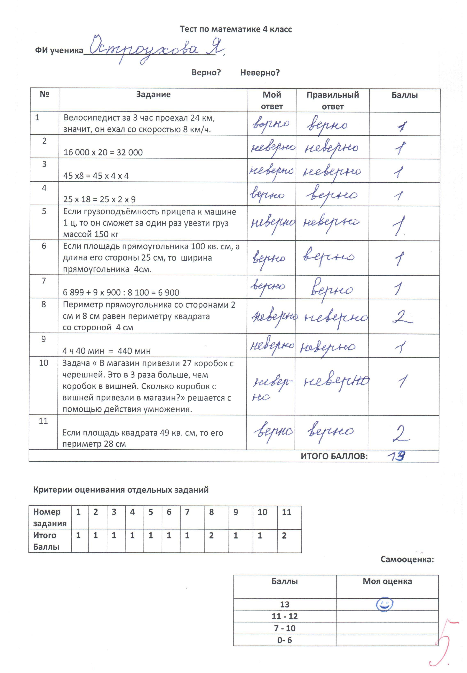
Использование методов оценивания помогло моим ученикам выработать навыки самостоятельной работы, работы в группе, у них появился интерес к учебе, повысилось чувство взаимопомощи, коллективизма. Все виды оценивания предполагают использование тщательно разработанных критериев. Критерии заносятся в специальную таблицу. Каждый критерий определяется баллами, баллы переводятся в отметку. Например:
Предмет: окружающий мир, 2 класс. На этапе закрепления изученной темы «Дикие и домашние животные» дети выполняли следующие задания
Задание №1
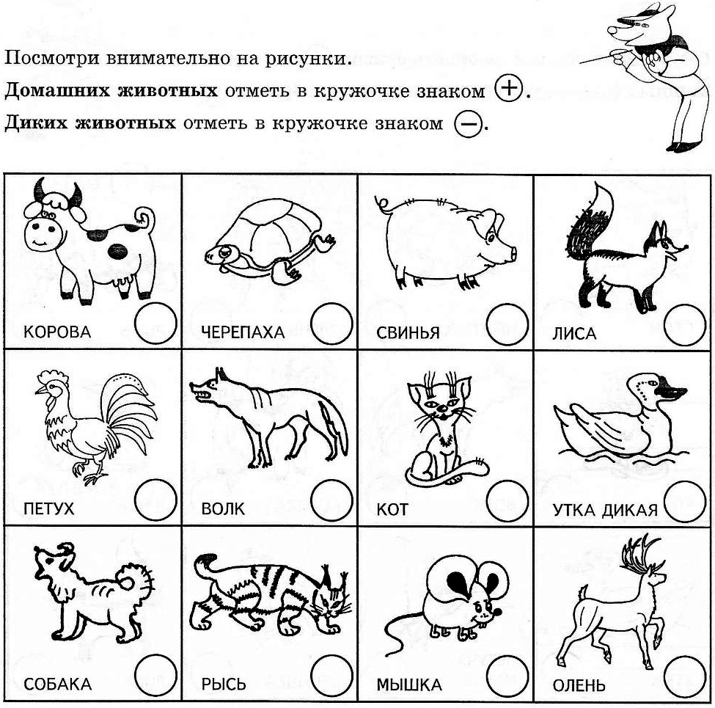
Задание №2
Соедините название животного с его жилищем.
кошка  собака  белка  муравей  лиса  курица  лошадь  медведь | в муравейнике  в берлога  в норе  в курятнике  в конюшне  в дупле  в будке  в доме
Как оценивались такие задания? Я составляла критериально- оценочные таблицы по каждому виду заданий:
Критерии оценивания задания №1 | Баллы
Задание выполнено без ошибок | 4
В задании допущены 1- 2 ошибки | 3
В задании допущены 3- 4 ошибки | 2
В задании допущено более 4 ошибок | 0

Критерии оценивания задания №2 | Баллы
Правильно определены жилища всех животных | 3
Правильно определены жилища у 7 или 6 животных | 2
Правильно определены жилища у 5 или 4 животных | 1
Правильно определены жилища менее 4 животных или вообще не определены | 0
ВСЕГО БАЛЛОВ:
Баллы | Отметка
7 | «5»
5-6 | «4»
3-4 | «3»
Менее 3 баллов | «2»

Приступим к практической работе.
- Распределите роли в группе. (Организатор, чтец, секретарь, эксперт, докладчик)
- Сейчас мы попробуем разработать критерии оценки к учебным заданиям по математике 4 класс, русскому языку 3 класс и окружающему миру 2 класс.
(на столах лежат учебники, раздаточный материал – алгоритм разработки критериев, задания, листы оценки). Время работы в группах 10 -12 минут
Задание для группы 1. Предмет математика, 4 класс. Разработать критерии оценивания к контрольной работе по теме «Величины». Вам выдаётся вариант контрольной работы, таблицы, в которые вы должны вписать критерии, баллы и отметки.
Контрольная работа по теме «Величины»
Математика. 4 класс
- Решите задачу:
Купили 400граммов чёрного кофе и 3 пачки чая по 50г . Найдите массу всей покупки.
- Вырази
900дм² =___ м²
50см² = ___мм²
6дм² = ___см²
- Сравни
5кг 050г и 5500г
700см² и 7м²

- Начерти прямоугольник со сторонами 70мм и 40мм. Найдите его площадь. Вырази площадь в квадратных сантиметрах.
- Вычисли
9кг 040г - 6кг 400г
24м 85см + 27дм 8см

Критерии | Баллы

Баллы | Отметка

Задание для группы 2. Предмет русский язык, 3 класс – разработать критерии оценивания для этапа урока «Актуализация знаний».
Идёт подготовка к изучению темы «Значение суффиксов и их роль в речи».
Вам выдаются: учебник, вариант карточки с заданиями, таблицы, в которые вы должны вписать критерии, баллы и отметки.
Карточка
1. Выбери и подчеркни верное утверждение:
а) Суффикс – это маленькое слово.
Суффикс – это часть слова.
Суффикс – это часть речи.

б) Суффикс стоит перед корнем.
Суффикс стоит после корня.
Суффикс стоит после корня перед окончанием.

в) Суффикс служит для образования новых слов.
Суффикс служит для связи слов в предложении.
- Разбери слова по составу: ШКОЛЬНИК, САПОЖОК, САПОЖИЩЕ, ПРОБЕЖКА.

Критерии | Баллы

Баллы | Отметка

Задание для группы 3. Предмет: окружающий мир, 2 класс. Этап закрепления изученной темы «Все профессии важны». Вам выдаются: учебник, вариант задания для учащихся, таблица с критериями, баллами, отметками. Разработайте, пожалуйста, критерии оценивания данного задания.
Задание для учащихся
 | Что это за профессия? | Чем занимается?
 | Артист | Выступает на сцене.
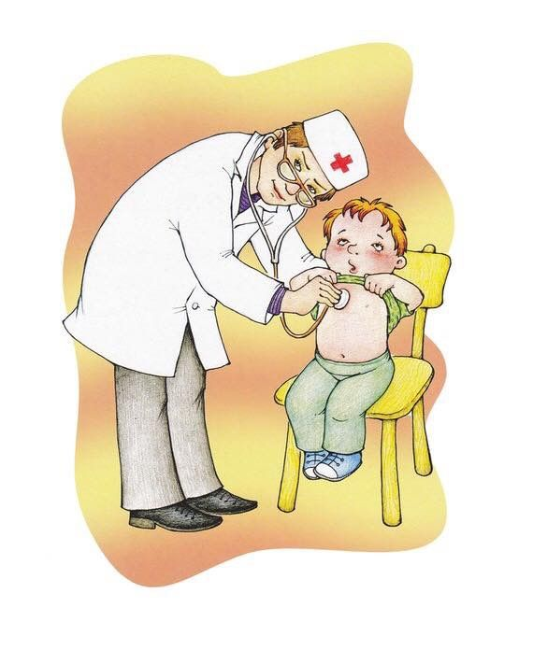
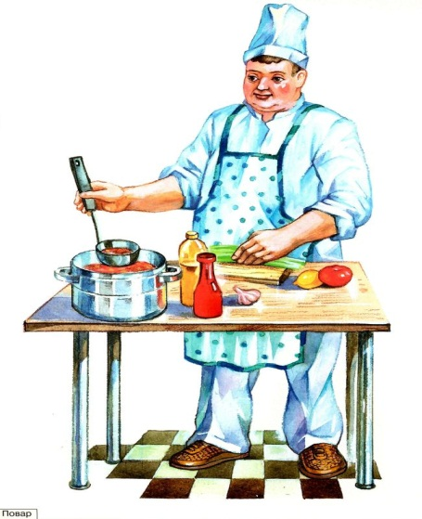

Критерии | Баллы

Баллы | Отметка

(По окончании работы, каждая группа представляет свои критериальные таблицы и листы самооценки).
Учитель предлагает на слайдах варианты критериев, разработанных совместно с учениками в своем классе и листы оценивания. Проводится сравнение.
Математика. Критерии оценивания каждого задания
1. Решите задачу:
Купили 400 граммов чёрного кофе и 3 пачки чая по 50 граммов . Найдите массу всей покупки.
Критерии оценки | Баллы
Правильно решена задача | 2 балла
Правильно решена задача, но допущена вычислительная ошибка  или  Правильно решена задача, но допущена ошибка в формулировке ответа | 1 балл
Неправильно решена задача | 0 баллов

Самооценка:  (обведи баллы) | 0 | 1 | 2

2.Вырази
900дм2 =___ м2
50см2 = ___мм2
6дм2 = ___см2
Критерии оценки | Баллы
Правильно выполнено задание | 2 балла
Допущена 1 – 2 ошибки | 1 балл
Допущено более 2 ошибок | 0 баллов

Самооценка:  (обведи баллы) | 0 | 1 | 2

3.Сравни
5кг 050г и 5500г
700см2 и 7м2
Критерии оценки | Баллы
Правильно выполнил задание | 1 балл
Допущено более 1 ошибки | 0 баллов

Самооценка:  (обведи баллы) | 0 | 1

4.Начерти прямоугольник со сторонами 70мм и 40мм. Найдите его площадь. Вырази площадь в квадратных сантиметрах.
Критерии оценки | Баллы
Правильно выполнен чертёж прямоугольника, правильно найдена площадь прямоугольника, правильно записан ответ | 2 балла
Правильно выполнен чертёж прямоугольника, правильно найдена площадь прямоугольника, неправильно записан ответ  Или  Неправильно выполнен чертёж прямоугольника, правильно найдена площадь прямоугольника, правильно записан ответ | 1 балл
Неправильно решена задача | 0 баллов

Самооценка:  (обведи баллы) | 0 | 1 | 2

5.Вычисли
9кг 040г – 6кг 400г
24м 85см + 27дм 8см
Критерии оценки | Баллы
Правильно выполнено задание, получены верные ответы | 2 балла
Допущена 1 вычислительная ошибка и 1 неверное преобразование именованных чисел  или  Задание без вычислительных ошибок, но 2 неверных преобразования именованных чисел | 1 балл
Допущены 2 вычислительные ошибки | 0 баллов

Самооценка:  (обведи баллы) | 0 | 1 | 2

ВСЕГО БАЛЛОВ:_______________
Баллы | Отметка
9 | «5»
7-8 | «4»
5-6 | «3»
0-4 | «2»

Русский язык. Критерии оценивания задания на этапе урока «Актуализация знаний»

Критерии оценивания задания 1 | Баллы
Знаю/ не знаю, что такое суффикс | 0-1
Знаю/ не знаю, где в слове находится суффикс | 0-1
Знаю/ не знаю, для чего служит суффикс | 0-1

Критерии оценивания задания 2 | Баллы
Верно разобраны все слова по составу | 2
Верно разобраны по составу только 3 слова | 1
Верно разобрано только 2 слова | 0
ВСЕГО БАЛЛОВ:______________________
Баллы | Отметка
5 | «5»
4 | «4»
3 | «3»
Меньше 3 баллов | «2»

Предмет: Окружающий мир, 2 класс.
Этап закрепления изученной темы «Все профессии важны»
Критерии оценивания задания 1 | Баллы
Правильно определена профессия | 1-3
Неправильно определена профессия | 0

Критерии оценивания задания 2 | Баллы
Правильно пояснено, какую работу выполняет этот человек | 1-3
Неправильно пояснено, какую работу выполняет этот человек | 0
ВСЕГО БАЛЛОВ:______________________
Баллы | Отметка
6 | «5»
4-5 | «4»
3 | «3»
Меньше 3 баллов | «2»

Рефлексия. Подведение итогов мастер-класса
- Скажите, пожалуйста, легко ли вам было разработать критерии?
- С какими трудностями вы столкнулись при разработке данных критериев?
- Могут ли они стимулировать учащегося для получения заветной им оценки?
- Каким образом?
- Подводя итоги нашего мастер-класса, вернёмся к началу. Вспомните, какие ожидания были у вас в начале мастер-класса. Определите для себя, оправдались ли они.
Заполните, пожалуйста
Критерии оценки «Мастер-класса»

№  п/п | Критерии оценивания | Баллы
1 | Актуальность и значимость и выбора темы | 0 | 1 | 2 | 3
2 | Глубина и оригинальность содержания и формы  проведения мастер-класса | 0 | 1 | 2 | 3
3 | Научная и методическая ценность | 0 | 1 | 2 | 3
4 | Профессиональное взаимодействие с  аудиторией | 0 | 1 | 2 | 3
5 | Соответствие проведенного мероприятия  формату мастер-класса | 0 | 1 | 2 | 3
6 | Общая культура и эрудиция | 0 | 1 | 2 | 3
 | ИТОГО

*обведите нужный балл по каждому критерию
0 – критерий не отражён
1 –недостаточный уровень проявления критерия
2 – критерий отражен в основном, присутствует на отдельных этапах
3 – критерий отражен полностью
(Заполнение листа оценки. Выслушиваются ответы по желанию).
В заключение хочу пожелать всем творческих успехов и закончить занятие стихотворением Виктора Троицкого:
Я люблю даже вас, слабыши и лентяи,
Хоть немало, признаюсь, от вас перенёс,
Даже вас, шалуны, даже самых отчаяных,
Доводящих до скрытых мучений и слёз.

Вы сейчас не поймёте, как ночью бессонной,
Не успев отдохнуть за отведенный срок,
Я сижу над тетрадью, усталый, влюблённый
В ваш грядущий и вам неизвестный урок.

Все уроки, как люди, похожи и разны,
Если к ним приглядеться с различных сторон,
Ведь бывают уроки, как радостный праздник,
А бывают они, как мучительный сон.

Но когда расцветут ваши милые лица
И живым любопытством глаза озарит,
И в десятках голов моя мысль шевелится,
И в десятках сердец моё сердце звучит.

Список используемой литературы
- Красноборова А.А.. Критериальное оценивание в школе. Пермь, 2010
- Пачина, А.Г. Оценочная деятельность педагога в условиях ФГОС начального образования/ А.Г. Пачина : учебно-методическое пособие. – Омск, 2011.
- Пинская М.А. Новые формы оценивания. Начальная школа/ М.А. Пинская, И.М. Улановская. – Просвещение, 2013.
- Цукерман Г.А.Оценка без отметки. - Москва - Рига.-1999.
- Федеральный государственный образовательный стандарт начального общего образования. – Просвещение, 2011.

